(別添様式)
療育手帳交付申請書
都道府県知事
殿
指定都市の市長
令和 年月日
申請者
療育手帳の交付を受けたいので、次により申請いたします。
本 人 | 氏名 |  | 生 年 月 日 | 大正  昭和 年 月 日  平成  令和 | 性別 | 男・女
 | 住所 | （電話 ） |  |  | 職業
保 護 者 | 氏名 |  | 生 年 月 日 | 大正  昭和 年 月 日  平成  令和 | 続柄
 | 住所 | （電話 ） |  |  | 職業
参 考 事 項 | １ 現在までに児童相談所又は知的障害者更生相談所等で診断、判定を受けまし  たか。 はい、 いいえ  はいの場合（相談所等の名称と相談年月）  ２ 施設等に入所していますか。 はい、 いいえ  はいの場合（施設等の名称）  ３ 特別児童扶養手当又は障害基礎年金を受給していますか。  はい、 いいえ

※ 判定の記録
障 害 の 程 度 | （総合判定）  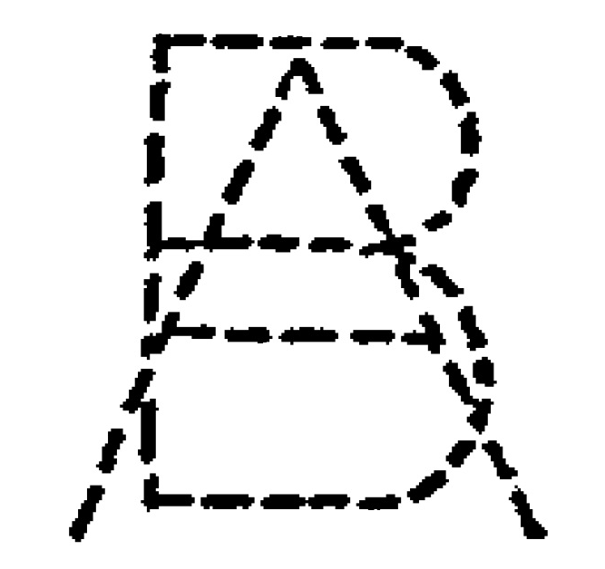 | 合 併 障 害 | (身体障害 級) | 判定年月日
 |  |  |  | 次の判定年月
 |  |  |  | 判定機関
注意事項
１ 申請者氏名は、手帳の交付を受けようとされる本人又は保護者の方の氏名を記入して下さい。
２ 本人及び保護者の氏名、住所にはかならずふりがなを付して下さい。
３ ※印の欄は記入しないで下さい。

